**花蓮縣教科書相關作業及填報說明**

**一、教科書相關作業流程**

**(一)選用及採購作業**

|  |  |
| --- | --- |
| 選用 | * 自每年5月1日起，始得開始選用，並至5月31日前完成。 * 選用日一個月前，應公告選用程序及時間表。 * 選用之教科圖書(若為教育部辦理審定之領域)，以教育部審定，且審定執照未逾有效期間者為限。 * 本縣藝能科教科書(含科技、藝術與人文、綜合活動、健康與體育等領域)以循環使用二年為原則，請考量學生學習延續性及銜接必要性選用。 |
|  | |
| 填報需求  數量 | * 自6月1日起至6月25日止「教育部教科書共同供應採購作業」網填報學校需求數量(含學校用書及全校學生用書)，以利進行議價作業。 * 網站每學年重新建置並還原為預設密碼，填報操作請參閱教育部共同供應採購作業網\首頁\功能項目\操作說明\教科書需求調查網站操作手冊。 * 填報完成請自行下載學校書籍需求統計檔核對數量是否正確。 |

**(二)教科書補助經費申請作業**

|  |  |  |  |  |  |  |  |  |  |  |  |  |  |  |  |  |  |  |  |  |  |  |  |  |
| --- | --- | --- | --- | --- | --- | --- | --- | --- | --- | --- | --- | --- | --- | --- | --- | --- | --- | --- | --- | --- | --- | --- | --- | --- |
|  | | |  | 開學日後2週內完成填報申請 | | | | | | | | | | | | |  | | | | |  | | |
|  |  | | | |  | | |  | | | | | |  | | | | |
|  |  | | | | | | |  |  | | | | | | |  | | | |  | | |
| [本縣教科書填報網](https://lunch.hlc.edu.tw/textbook/) | | | | | | | | | | |  | [教育部教科書共同供應採購作業網](https://203.66.57.194/tbkp109/user_login.asp) | | | | | | | | | | | | | |
|  |  | | |  | | |  | | | |  |  | |  |  | | | |  | | | | |  | |
|  |  | | |  |  | |  | | | |  | |  |  | | |  | | |  | | |  | |
| **審定本與藝能科**  (縣預算補助) | | | |  | **花東地區接受國民義務教育學生書籍費**(教育部國教署補助) | | | | | |  | **學生用書**  (教育部國教署補助) | | | | | |  | | | **學校用書**  (教育部國教署補助+縣配合款) | | | | |
|  |  | | |  |  | |  | | | |  |  | |  | |  | |  | | |  | | |  | |
|  | |  | |  | | |  | | | | |
| 1.進入網站完成填報。  2.列印統計表核章(範例1)。  3.掃瞄已核章統計表上傳網站。 | | | |  | 1.下載AB表，詳填各項資料(範例2)。  2.完成後電子檔上傳網站。 | | | | | |  | 1.進入網站後完成填報。  2.下載統計檔核對填報是否正確。  3.填報操作請參閱教育部共同供應採購作業網\首頁\功能項目\操作說明\[學校與學生用書補助網站操作手冊](https://203.66.57.194/tbkp109/dndata/1090820%E5%AD%B8%E6%A0%A1%E8%88%87%E5%AD%B8%E7%94%9F%E7%94%A8%E6%9B%B8%E8%A3%9C%E5%8A%A9%E8%AA%BF%E6%9F%A5%E7%B6%B2%E7%AB%99%E5%A1%AB%E5%A0%B1%E6%93%8D%E4%BD%9C%E8%AA%AA%E6%98%8E(%E5%AD%B8%E6%A0%A1%E7%94%A8).pdf)。 | | | | | | | | | | | | | |
|  | |  | |  |  |  | | | | |  |  | | | | | | |  | | | | | | |
| 請於**填報結束後3天內至處務公告系統**下載承辦人彙整補助經費統計表，**核對填報金額是否正確**，如有錯誤請儘速與承辦人聯繫修改。 | | | | | | | | | | |  | | 請於填報結束後1週內至處務公告系統下載承辦人彙整補助經費統計表，核對填報金額是否正確，如有錯誤請於期限內與承辦人聯繫修改。 | | | | | | | | | | | |
|  | | | |  | | | | | | | | | | | | | | | |
|  | | | | | | | | |  | | | | | | | | | | | | | | | |
| 因補助經費來源不同，核定公文發文時間不一定，請於收到公文後儘速掣據請款。 | | | | | | | | | | | | | | | | | | | | | | | | |
|  | | | | | | | | | |  | | | | | | | | | | | | | | |
| 完成核銷作業後將經費結報表一式2份報府辦理核結，如有結餘款，請依各核定公文說明辦理。 | | | | | | | | | | | | | | | | | | | | | | | | |

**二、教科書補助對象及經費來源：**

**(一)審定本與藝能科**

經費來源：本府預算專款補助。

補助對象：(1)公立國中小學生(含補校)。

(2)私立國中小原住民族籍學生。

申請方式：至[本縣教科書填報網](https://lunch.hlc.edu.tw/textbook/)完成填報後，列印紙本並核章、掃瞄，掃瞄檔上傳同一網站，本府將據以核定補助經費。

注意事項：

(1)公立國中小填報時單價已扣除教育部國教署學生用書補助差額，私立學校依原價補助，請各校配合教科書單價表使用。

(2)公立國中小藝能科教科書應依據「本縣立各國民中小學教科書免費借用實施要點」辦理免費借用及循環使用(2年為限)，藝能科教科書於偶數學年度全面汰換，並請輔導學生妥善保存教科書，以利回收使用；奇數學年度學生使用前一學年度留用之教科書，增購以原需求數量20％為上限。

藝能科教科書係指「**藝術與人文、綜合活動、健康與體育、科技**」領域教科圖書。

(3)本土語教科書非為教育部教科書共同供應採購作業議價之「審定版」教科圖書，爰不予補助。

**(二)花東地區接受國民義務教育學生書籍費**

經費來源：教育部國教署專款補助。

補助對象：設籍並居住本縣，符合低收入戶或中低收入戶身分之在籍學生。

申請方式：至[本縣教科書填報網](https://lunch.hlc.edu.tw/textbook/)下載調查表AB表，詳填各項資料後(含每人補助金額)將電子檔上傳同一網站，本府將據以向教育部國教署申請補助經費。

注意事項：

公立國中小填報時金額請扣除教育部國教署學生用書補助金額，私立學校依原價補助，請各校配合教科書單價表使用，自行加總每人補助金額。

**(三)國民中學及國民小學學生用書**

經費來源：教育部國教署專款補助。

補助對象：十二年國教課綱教科書(部分補助)。

申請方式：至[教育部教科書共同供應採購作業網](https://203.66.57.194/tbkp109/user_login.asp)填報學生用書數量，教育部國教署將據以核定補助經費。

注意事項：

(1)網站每學年更新網址，請留意填報時網頁是否為該學年度。

(2)為符應共同採購作業契約，請實填每年級學生用教科書數量，唯僅補助十二年國教課綱教科圖書。

(3)填報完成後請自行下載統計檔核對是否正確。

**(四)國民中學及國民小學學校用書**

經費來源：教育部國教署補助與縣配合款。

補助對象：全額補助學校行政用書及教師備課用一般教科書。

申請方式：至[教育部教科書共同供應採購作業網](https://203.66.57.194/tbkp109/user_login.asp)填報學校用書數量，教育部國教署將據以核定補助經費。

注意事項：

(1)學校如有用書需求請務必填報本補助經費，不可由其他學生用教科書補助經費支應。

(2)網站每學年更新網址，請留意填報時網頁是否為該學年度；補助填報處與學生用書在同一頁面。

(3)請留意**樣書應包含在需求數裡！**例如：行政留存1本+授課領域教師需求7，需求數填8，系統預設樣書數量6本為書商應提供數量，8-6=「2」為補助數量，爰與書商對帳時請留意實際收書數(含樣書)及應付金額。

(4)填報完成後請自行下載統計檔核對是否正確。

**※小提醒：**建議訂書時請將學校用及學生用教科書分別註記數量，以利後手交接時能立即釐清，並請於收到函知教科書單價表時，先行計算需要支應書商的經費，避免收到書商對帳單才發現填報有誤。

**※常見問題：**

Q：109學年2、8年級使用之12年國教課綱藝能科教科書為新購，是否需要在110學年留用？

A：藝能科教科書因課綱問題新購，不受免費借用循環使用限制，統一於偶數學年度汰換，奇數學年度留用。

Q：審定本與藝能科書補助款和花東書籍費補助款不夠支應書商?

A：此2筆補助款和學生用書補助款部分重疊，為避免重複補助，會預先扣除學生用書補助款，支應書款時不足額由學生用書補助款分攤支應。

請老師計算款項時務必搭配教科書單價表運用。

應付書款：

一般生＝審定本與藝能科＋學生用書

低收與中低收學生＝花東書籍費＋學生用書

Q：學生用書一定要和審定本與藝能科、花東書籍費使用支出分攤表核銷嗎？支出分攤表有格式嗎？

A：因書商表示學生用書為部分補助，基於教科書單價不可分割，該款項無法分別開立憑證，故建議各校使用支出分攤方式核銷；支出分攤表格式請參考[本府主計處](https://as.hl.gov.tw/Detail/e111fd30384a4a1e98981fa5aacdba6c)\表格下載\會計科\ 3.支出科目分攤表。

支出分攤表毋須寄(送)本府。

Q：教科書四筆補助款不能一次核定嗎？

A：教科書四筆補助經費計畫來源不同，教育部核定時間亦不相同，故無法一次發文核定，敬請見諒。

**承辦老師倘有需求，可加入本縣教科書填報Q&A LINE群組**

**範例1**

**審定本與藝能科補助填報：**

**偶數學年度**統計表計1張(藝能科教科書需回收下學年再使用)

國小

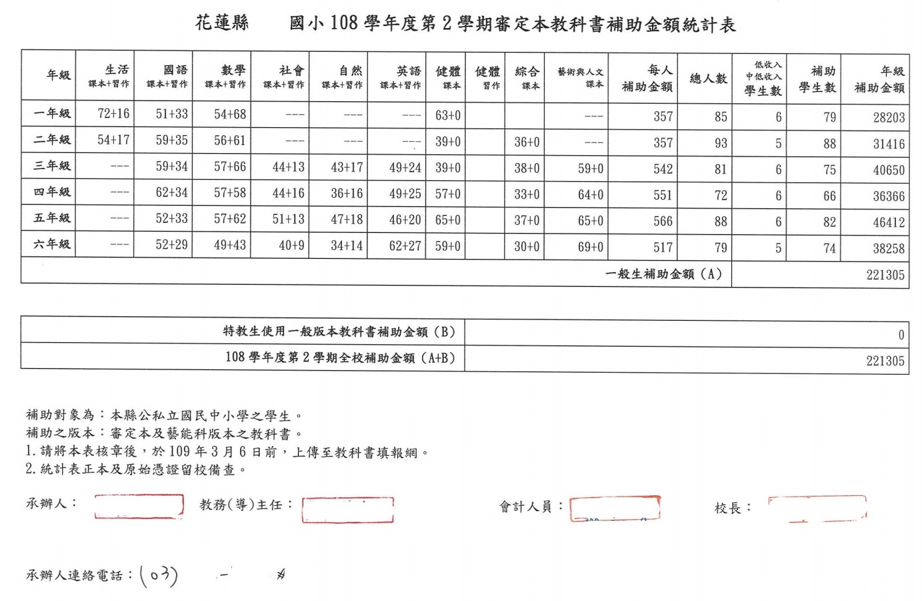

國中

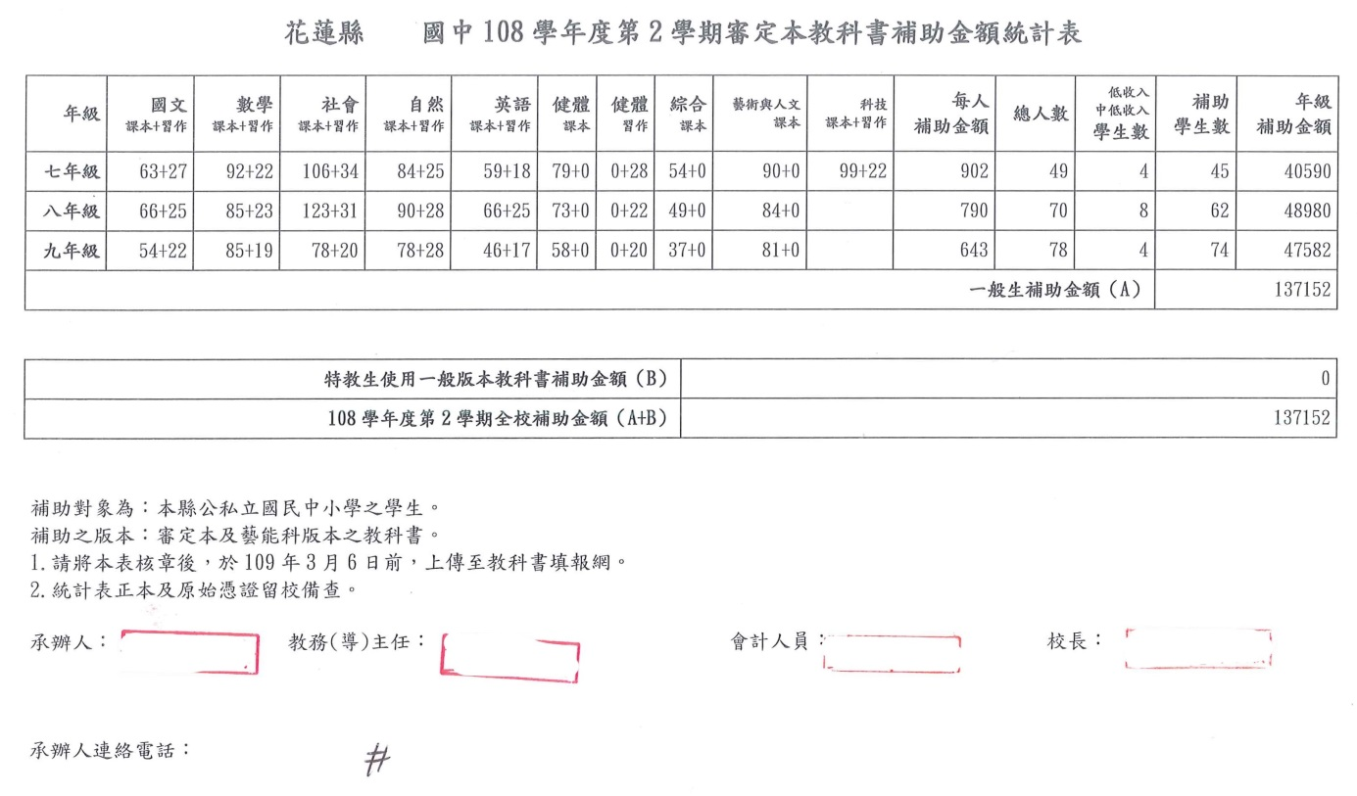

**奇數學年度**統計表計2張(藝能科教科書留用，增購不超過原需求數量20%)

國小

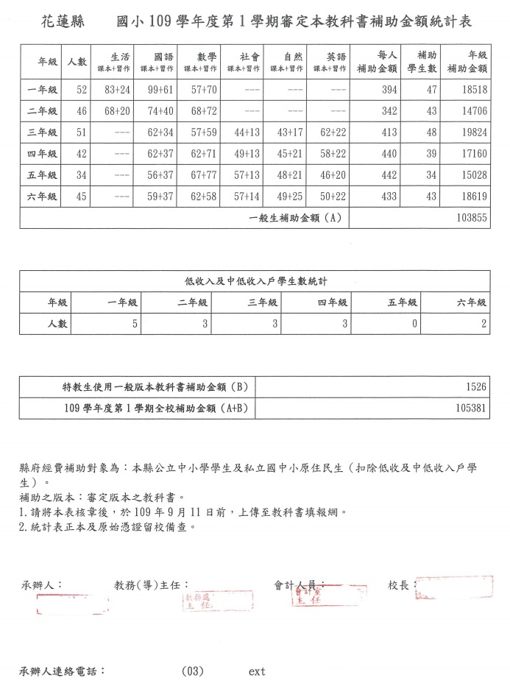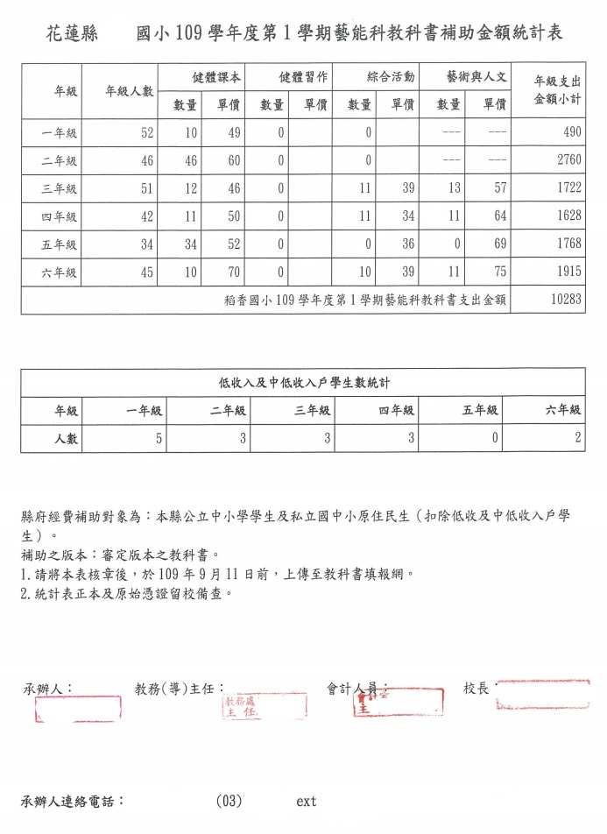

國中

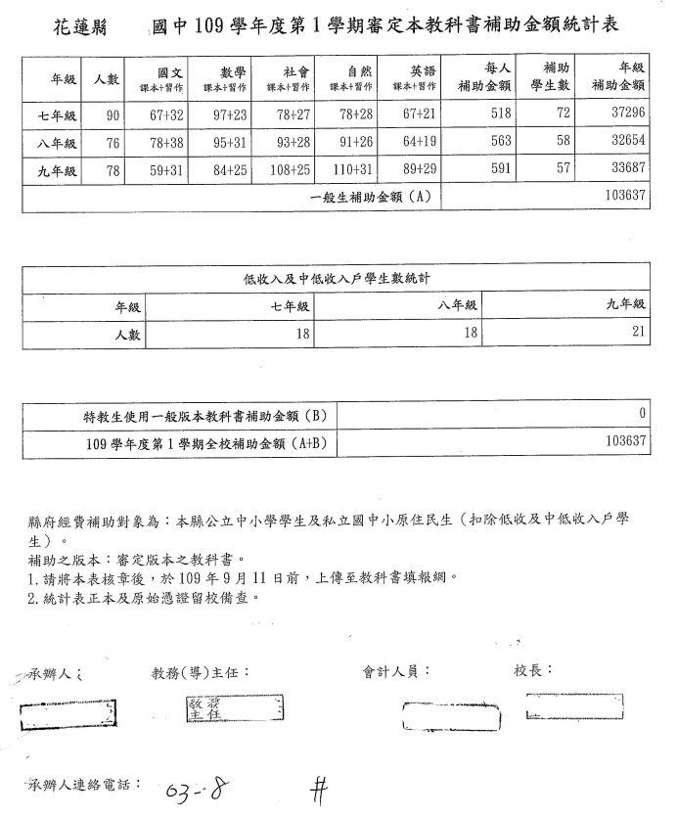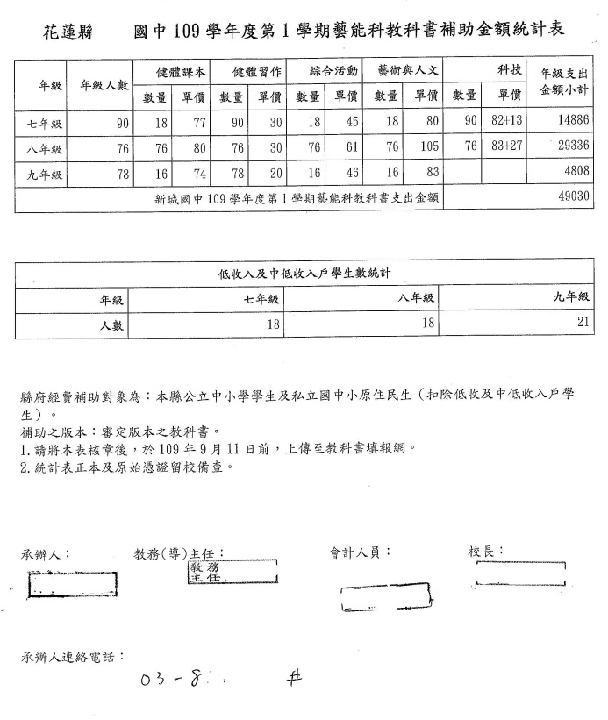

**範例2**

**花東地區接受國民義務教育學生書籍費AB表填報**

紅底部分均請詳填，無申請需求學校亦請填妥A表上傳。

